**ANÁLISE DA EXPORTAÇÃO DE VINHOS BRASILEROS**

**(2007-2023)**

Faculdade de Informática e Administração Paulista – FIAP

Equipe 27: Álvaro Soares, Frederico Garcia,

Isadora Lino, Luiz Fernando Costa e

Marco Aurélio Rodrigues

1. **INTRODUÇÃO**

O Brasil por conta da sua extensão territorial permite a produção de vinhos e seus derivados, com ênfase na região Sul do Brasil. No período de 2007 a 2023 houve um aumento no faturamento de 175%, mostrando que encontrou o seu lugar no mercado de consumo de vinhos.

O aumento do faturamento e do volume exportado é consequência das premiações internacionais, no total de 414 medalhas, no ano de 2021 (AGROEMDIA, 2022).

O projeto *Wines of Brasil,* criado pela Uvibra-Consevits em parceria com a Apex-Brasil, visa promover o mercado dos exportadores de vinho, por meio de feiras, eventos, promoções comerciais, destacando a qualidade e diversidade do vinho brasileiro (APEX BRASIL, 2021).

Esse relatório tem como objetivo trazer *insights* para investidores brasileiros no mercado de exportação de vinho, por meio da análise dos últimos 15 anos.

1. **ANÁLISE**

A fonte de dados para análise desse relatório foi retirada da base de dados da *Comex – Stat* e as ferramentas utilizadas para o tratamento e apresentação dos dados foram: *Phyton, Tableu 2023.2, Stream Lit, VS Code, Google Colab e DataSpell.*O Dashboard com a análise dos dados pode ser encontrado no seguinte link: <https://public.tableau.com/app/profile/frederico.garcia.costa/viz/TechChallengePosTechFIAP/Dashboard_1?publish=yes>

1. **TOTAL DE VENDAS E VOLUME EXPORTADO**

**3.1 IMPORTAÇÃO DE VINHOS**

O gráfico 1 abaixo mostra o montante de vendas no período de 2007 a Setembro de 2023.

Gráfico 1 - Montante de vendas de vinho (2007-2023).

Em 2009 o Prêmio de Escoamento de Produto (PEP) incluiu no seu leilão o prêmio para escoamento de vinhos a granel e/ou envasado, ocasionando no aumento do faturamento comparado aos anos de 2007 e 2008. (BRASIL, 2009)

No ano de 2013 percebe-se um pico no valor faturado, devendo-se ao fato que a Rússia adquiriu a compra do preço médio do vinho brasileiro por US$ 0,47/L, por meio do PEP (MELLO, 2013).

Na Tabela 1 e no Gráfico 2 abaixo percebe-se que o Paraguai prevaleceu na compra de vinhos de mesa brasileiros nos últimos 15 anos, alguns motivos para o Paraguai ocupar o primeiro lugar no ranking de maior comprador:

* Proximidade geográfica;
* Produção de vinhos escassa; e
* Não possui taxa de PIS e COFINS, somente IVA e ISC com valores menores, comparado a países como Chile e Argentina (VITINICULTURA, 2023).

|  |  |  |  |
| --- | --- | --- | --- |
| ANO | PAÍS | Valor Pago (US$) | Peso (L) |
| 2023 | Paraguai | 3.752.857 | 2.494.499 |
| 2022 | Paraguai | 7.156.293 | 5.076.670 |
| 2021 | Paraguai | 7.181.667 | 6.514.747 |
| 2020 | Paraguai | 3.868.483 | 3.298.667 |
| 2019 | Paraguai | 4.008.721 | 2.531.478 |
| 2018 | Paraguai | 5.490.247 | 3.232.486 |
| 2017 | Paraguai | 4.254.738 | 2.379.863 |
| 2016 | Paraguai | 1.655.415 | 985.739 |
| 2015 | Paraguai | 741.370 | 495.428 |
| 2014 | Reino Unido | 1.373.747 | 305.807 |
| 2013 | Russia | 5.893.291 | 14.795.694 |
| 2012 | Russia | 2.103.968 | 4.528.176 |
| 2011 | Estados Unidos | 1.030.254 | 306.787 |
| 2010 | Russia | 2.292.162 | 8.373.757 |
| 2009 | Russia | 6.486.720 | 24.708.654 |
| 2008 | Russia | 2.352.768 | 6.207.658 |
| 2007 | Estados Unidos | 810.038 | 479.269 |

Tabela 1 - Países que dominaram o mercado de expotação de vinhos brasileiros (2007-2023).

Gráfico 2 - Países que mais pagaram na compra de vinhos brasileiros (2007 - 2022).

Durante o período analisado, a Rússia se destacou como um excelente comprador de vinhos brasileiros. No entanto, considerando o atual cenário geopolítico do país, não seria aconselhável investir na mesma.

**3.2 PAÍSES QUE PAGARAM MAIS POR LITRO EM 2022**

A análise a seguir mostra o potencial de investimento em outros países para exportação de vinho, identificando os seis países que compraram no mínimo 50.000 L. (Gráfico 3)

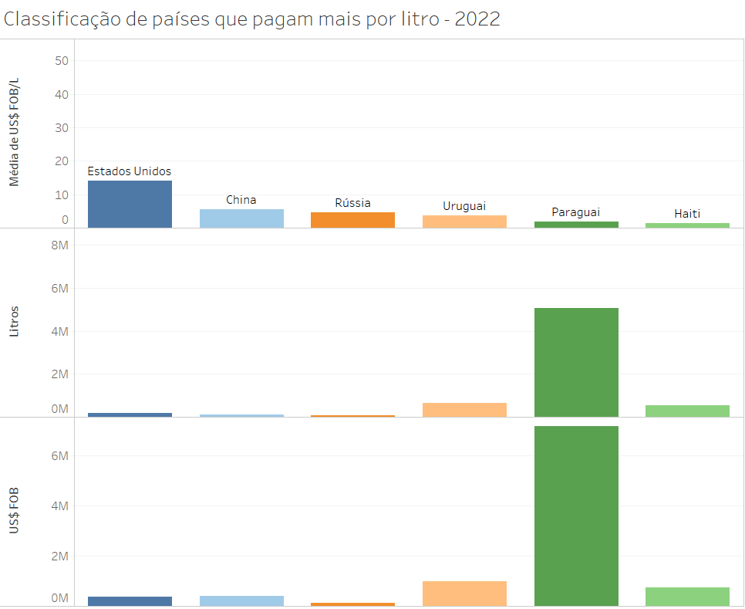

Gráfico 3 - Países que mais pagaram por litro de vinho em 2022.

A China começou a importar o vinho brasileiro em 2011, mesmo assim no período analisado está entre os cinco países que mais compram vinhos de mesa do Brasil. O país asiático possui uma das maiores populações do mundo, com 200 milhões de pessoas de classe média, com predominância em grandes centros urbanos, onde o mercado do vinho está em ênfase (EXPORTAÇÃO, 2014). A negociação da exportação de vinho para a China pode ser mais explorada, por ser um dos principais parceiros comerciais e investidor direto do Brasil, porém será necessário levar em consideração os custos com a logística.

O Estados Unidos está entre os três países que mais consome vinho no mundo e, também, grandes empresas produtoras estão localizadas no país, sendo elas *E&J Gallo, Constellation e The Wine Group*. O mercado está aquecido no país, devido ao aumento do consumo, contribuição governamental e compra por e-commerce.   
Uma das segmentações de vinho nos EUA denomina-se “Vinho cor/estilo”, fazem parte dessa categoria o Vinho Tinto, Branco e Rosé, os mesmos denominados “Vinhos de Mesa” no Brasil. O consumo desses vinhos, no ano de 2019, nos EUA, teve uma participação de 87% com relação aos outros tipos de vinho (TUOYO OTERI, 2020).

No Brasil a produção de Vinhos de Mesa é maior com relação a outras categorias, consequentemente os EUA é um ótimo país para investimento no mercado de vinhos, porém será necessário estratégias, visto que a produção de vinhos no país está consolidada desde 1970 (ApexBrasil, 2014).

O Uruguai destaca-se por ser um país que faz fronteira com o Rio Grande Sul, local onde concentra-se a maior produção de vinhos brasileiros, a despesa com o transporte seria mais baixa, comparando-se com China e Haiti, porém o povo Uruguaio é conservador na hora da compra de novos vinhos, prevalecendo a aquisição de vinhos locais (DIAZ, 2022). Será necessário investir em marketing e eventos para cativar os Uruguaios.

**3.3 TOTAL DE VENDAS POR MÊS NO PERÍODO DE 2007 A 2022**

A colheita da Uva, em locais que ficam abaixo da linha do Equador, região onde concentra-se o maior número de Videiras do Brasil, acontece no verão, posteriormente no começo do outono e começo do inverno acontece o envase dos vinhos, esclarecendo o período que o Brasil mais exporta vinhos, demonstrado nos gráficos abaixo.

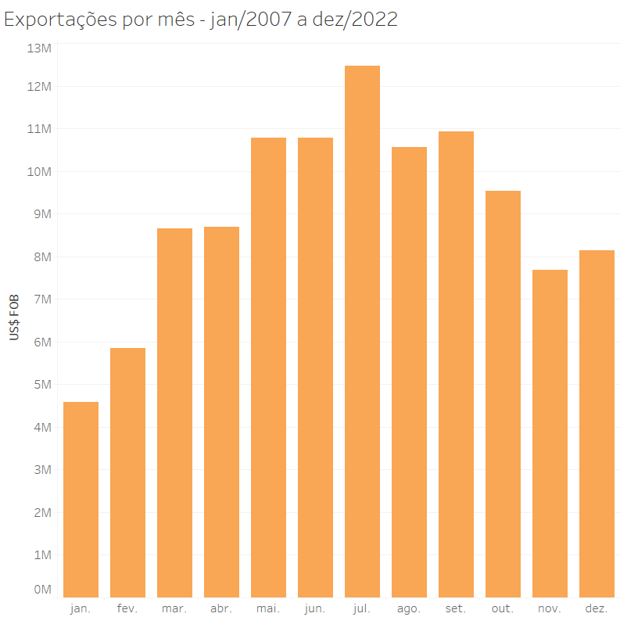

Gráfico 4 – Total de Vendas por mês no período de 2007 a 2022.

O Estados Unidos seria um ótimo pais para investir no final do ano, pois nessa época do ano o consumo de vinhos aumenta no país devido as festas de final de ano e o inverno rigoroso, aumentando o faturamento brasileiro na exportação de vinho nos últimos meses do ano. (HEPATOLGY, 2019)

1. **ANÁLISE DO CLIMA X EXPORTAÇÃO DE VINHO BRASILEIRO**

Foi realizada uma análise do impacto do clima na produção de vinhos brasileiros, porém foi concluído que o clima não impacta na produtividade do mesmo. O estudo pode ser acessado no seguinte link: <https://marcorc30-tech-challenge-fase1-app-nrnb3z.streamlit.app/>

1. **CONCLUSÃO**

O mercado de vinhos na América do Sul mostrou um potencial significativo para investimentos, com o Paraguai consolidado na compra de vinhos brasileiros.  Além disso, o comércio sul-americano também apresenta oportunidades para a expansão das vendas de vinhos brasileiros, com o Uruguai se destacando nesse aspecto.

Na América do Norte, os Estados Unidos continuam sendo um mercado-chave devido ao seu alto consumo de vinho e à consolidação do mercado.

Apesar dos custos de transporte serem mais altos comparados com países da América do Sul, a China é um excelente parceiro.

Conforme ilustrado no Gráfico 4, o Brasil tem mostrado um crescimento constante no mercado de exportação de vinhos, com uma tendência ascendente na receita de vendas de vinho nos últimos dois anos.

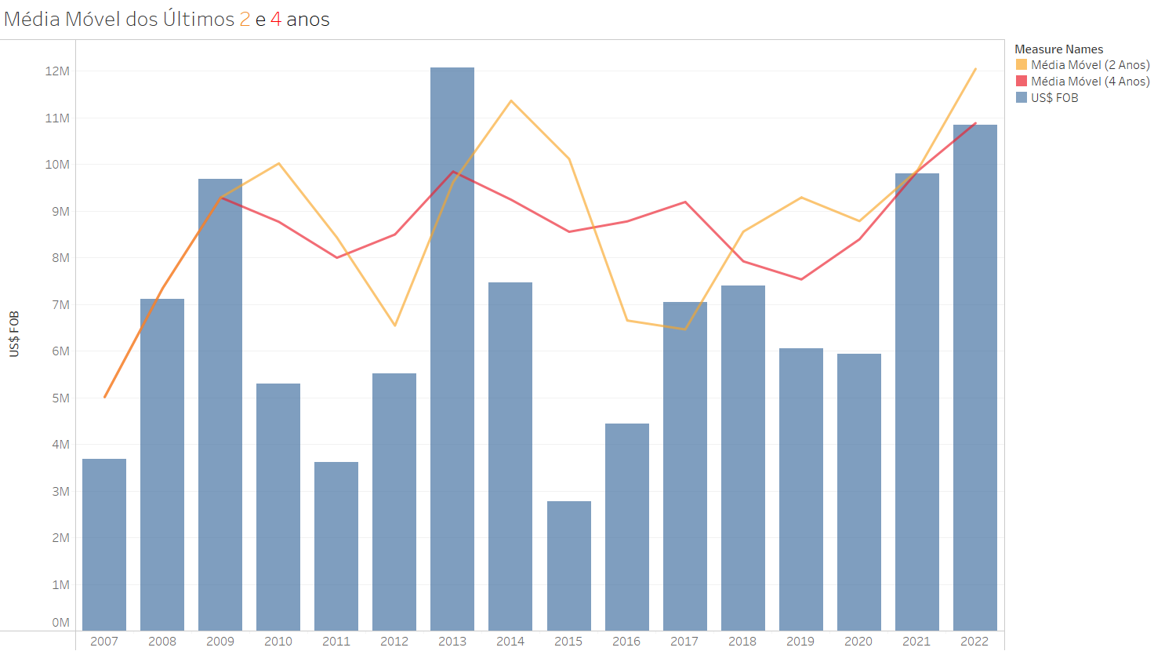

Gráfico 4 - Média móvel da compra de vinho dos últimos 2 e 4 anos.

1. **REFERÊNCIAS BIBLIOGRÁFICAS**

APEX BRASIL (Brasil) (org.). **Uvibra-Consevitis-RS e Apex-Brasil assinam convênio de cooperação técnica e financeira de R$ 5 milhões**. 2021. Disponível em: https://portal.apexbrasil.com.br/noticia/uvibra-consevitis-rs-e-apex-brasil-assinam-convenio-de-cooperacao-tecnica-e-financeira-de-r-5-milhoes/. Acesso em: 29 out. 2023.

**EXPORTAÇÃO** de vinhos nacionais cresce 250% no semestre e atinge meta do ano inteiro. 2014. Disponível em: https://blogvinhotinto.com.br/destaquesdoblog/exportacao-de-vinhos-nacionais-cresce-250-no-semestre-e-atinge-meta-do-ano-inteiro/. Acesso em: 29 out. 2023.

TUOYO OTERI (Estados Unidos). Consulado do Brasil em Houston. **Pesquisa de Mercado de Vinhos**. Houston: Oteri Consulting Group, 2020. 40 p.

O'DONNELL, Evan (ed.). **What Season Do People the Most?** 2022. Disponível em: https://riahealth.com/blog/what-season-do-people-drink-the-most/. Acesso em: 30 out. 2023.

**HEPATOLOGY.**USA: Aasld, v. 69, 01 maio 2019. Disponível em: https://aasldpubs.onlinelibrary.wiley.com/doi/full/10.1002/hep.30315#. Acesso em: 29 out. 2023.

DIAZ, Pamela. Vino y uruguayos: ¿qué pasó con el consumo en 2021? **El Pais.**Uruguay, 12 jan. 2022. Disponível em: https://www.elpais.com.uy/negocios/noticias/vino-y-uruguayos-que-paso-con-el-consumo-en-2021. Acesso em: 30 out. 2023.

**DIARIO EL PUEBLO: La venta y consumo de vinos en Uruguay durante el año de pandemia, creció un 15%, es decir, el uruguayo consumió 7 millones de litros más de vino.**Uruguay, 24 jan. 2021. Disponível em: https://diarioelpueblo.com.uy/la-venta-y-consumo-de-vinos-en-uruguay-durante-el-ano-de-pandemia-crecio-un-15-es-decir-el-uruguayo-consumio-7-millones-de-litros-mas-de-vino/. Acesso em: 30 out. 2023.

MELLO, Loiva Maria Ribeiro de et al. Vitinicultura brasileira: panorama e atuação no mercado em 2012: a vitivinicultura brasileira passa por uma transformação. é uma atividade importante para a sustentabilidade da pequena propriedade no brasil e desenvolvimento de algumas regiões. **Portal Dia de Campo.**[S. I.], p. 1-6. 07 maio 2013. Disponível em: http://diadecampo.com.br/zpublisher/materias/Materia.asp?id=28092&secao=Artigos%20Especiais#:~:text=Em%202012%2C%20foram%20consumidos%2095,em%20rela%C3%A7%C3%A3o%20ao%20ano%20anterior. Acesso em: 27 out. 2023.

VITIVINICULTURA, Uvibra - União Brasileira de. **Reforma Tributária | Enquadramento de Vinhos, Espumantes e Sucos**. [mensagem pessoal] Mensagem recebida por: <sen.rodrigopacheco@senado.leg.br>. em: 04 ago. 2023.

BRASIL. Ministério da Agricultura, Pecuária e Abastecimento - Mapa. Leilão nº 39. AVISO DE LEILÃO DE PRÊMIO PARA ESCOAMENTO DE VINHOS A GRANEL E/OU ENVASADO. Relator: João Paulo de Moraes Filho. **Aviso de Leilão de Prêmio Para Escoamento de Vinhos A Granel E/Ou Envasado Pep N.º 039/2009**. Brasília, 12 mar. 2009.